南 开 大 学

计算机学院

网络技术与应用课程报告

________________________________________________

**第1次实验报告**

________________________________________________

学号：2010519

姓名：卢麒萱

年级：2020

专业：计算机科学与技术

2022年10月22日

1. **实验内容说明**

1） 仿真环境下的共享式以太网组网

（1）学习虚拟仿真软件的基本使用方法。

（2）在仿真环境下进行单集线器共享式以太网组网，测试网络的连通性。

（3）在仿真环境下进行多集线器共享式以太网组网，测试网络的连通性。

（4）在仿真环境的“模拟”方式中观察数据包在共享式以太网中的传递过程，并进行分析。

2） 仿真环境下的交换式以太网组网和VLAN配置

（1）在仿真环境下进行单交换机以太网组网，测试网络的连通性。（2）在仿真环境下利用终端方式对交换机进行配置。

（3）在单台交换机中划分VLAN，测试同一VLAN中主机的连通性和不同VLAN中主机的连通性，并对现象进行分析。

（4）在仿真环境下组建多集线器、多交换机混合式网络。划分跨越交换机的VLAN，测试同一VLAN中主机的连通性和不同VLAN中主机的连通性，并对现象进行分析。

（5）在仿真环境的“模拟”方式中观察数据包在混合式以太网、虚拟局域网中的传递过程，并进行分析。

（6）学习仿真环境提供的简化配置方式。

1. **实验准备**

#### **单集线器共享式以太网组网**

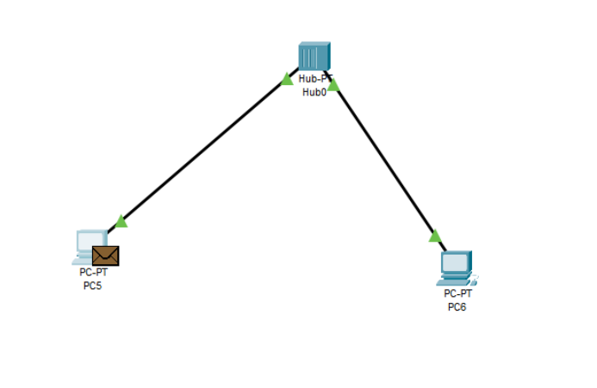

设置IP：

PC5：192.168.0.11

PC6：192.168.0.12

#### **多集线器共享式以太网组网**

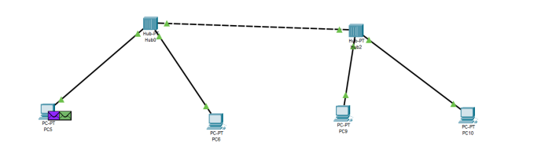

设置IP：

PC5：192.168.0.11

PC6：192.168.0.12

PC9：192.168.0.13

PC10：192.168.0.14

#### **单交换机以太网组网&划分VLAN**

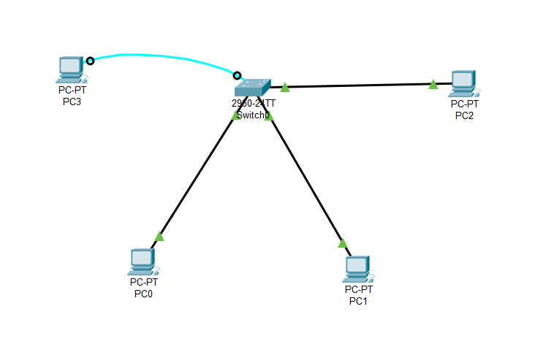

设置IP：

PC0：192.168.0.1

PC1：192.168.0.2

PC2：192.168.0.3

划分VLAN：

VLAN1：PC0、PC1

VLAN2：PC2

#### **多集线器、多交换机混合式网络&划分VLAN**

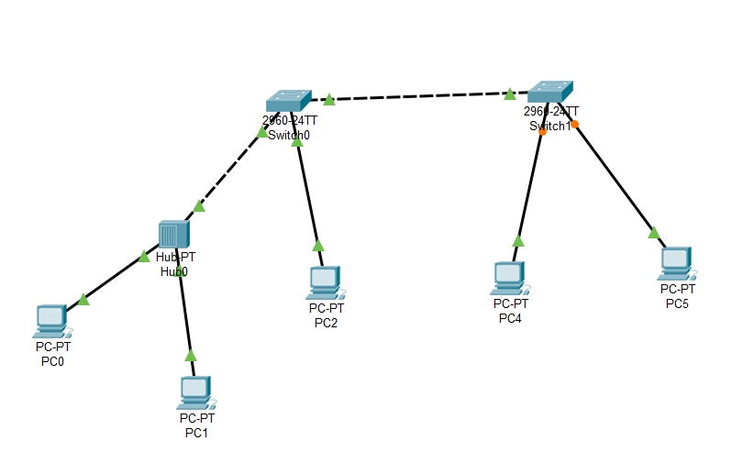设置IP：

PC0：192.168.0.1

PC1：192.168.0.2

PC2：192.168.0.3

PC4：192.168.0.4

PC5：192.168.0.5

划分VLAN：

VLAN1：PC0、PC1、PC4

VLAN2：PC2、PC5

1. **实验过程**

#### **单集线器共享式以太网组网**

测试PC5到PC6的连通性：

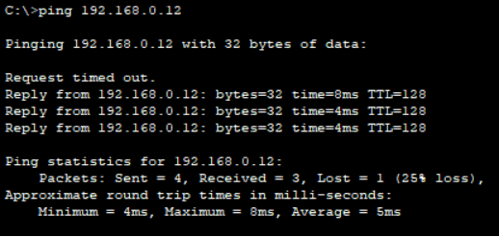

#### **多集线器共享式以太网组网**

测试PC5到PC9的连通性：

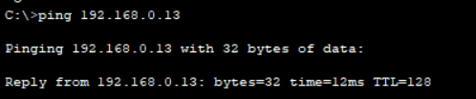

#### **单交换机以太网组网**

从PC0测试到PC1和PC2的连通性：

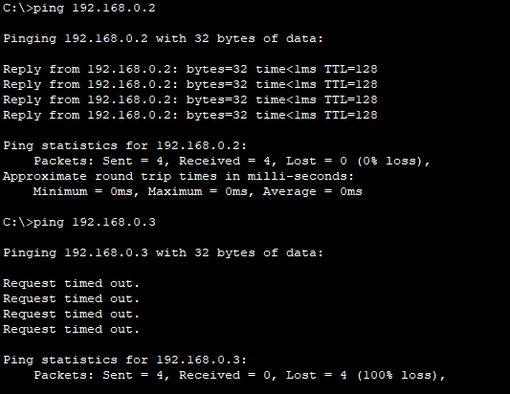

可见可以ping通PC1，而不可通PC2。

**多集线器、多交换机混合式网络**

从PC0测试到PC1、PC2、PC4、PC5的连通性：

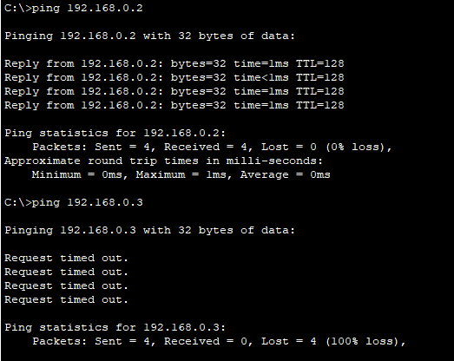

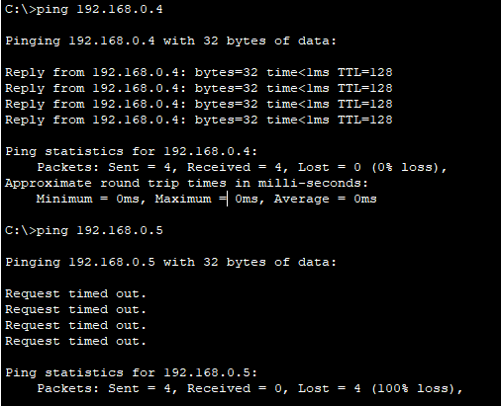

可见可以ping通PC1、PC4，而不可ping通PC2、PC5，说明同一VLAN下的主机互通，而不同VLAN下及时连接统一交换机也不可通。